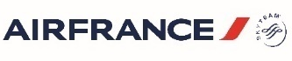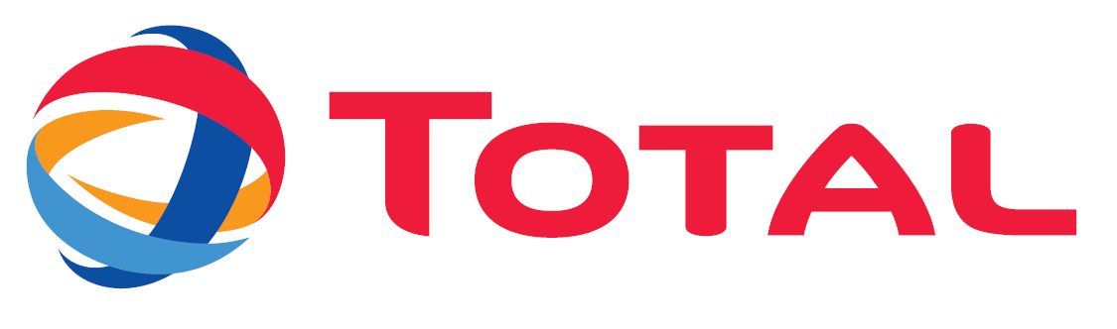

Airbus, Air France, Safran, Suez et Total saluent les avancées en faveur de l’émergence d’une filière de biocarburants durables pour l’aviation en France

Toulouse - France, lundi 27 janvier 2020
Alors que le gouvernement français présente à Toulouse l’ambition de la France en matière de biocarburants durables pour l’aviation, Airbus, Air France, Safran, Suez et Total se félicitent du lancement d’un Appel à Manifestation d’Intérêt (AMI). L’ambition présentée s’appuie sur les conclusions du groupe de travail réunissant les services de l’État et les partenaires industriels, tous signataires, en décembre 2017, de l’Engagement pour la Croissance Verte (ECV).
Première étape fondamentale pour accompagner l’émergence de filières de production en France, cet AMI va permettre d’identifier les projets d’investissement dans des unités de production de biocarburants durables pour l’aviation de deuxième génération en France, mais aussi des mesures d’accompagnement et d’incitations permettant de favoriser ces investissements.
La mise en place d’une filière économiquement viable et pérenne est indispensable à l’accélération de l’utilisation des biocarburants durables dans l’aviation et donc à la réduction des émissions nettes de CO₂ du transport aérien. Elle devra garantir et préserver la compétitivité de chacun des acteurs dans son environnement concurrentiel et s’inscrire dans une trajectoire internationale.
Depuis 18 mois, ces entreprises se sont mobilisées aux côtés de l’Etat pour promouvoir l’émergence de cette filière en France. Cette initiative constitue le premier partenariat innovant entre acteurs publics et privés dans ce domaine, détaillant les conditions d’émergence de filières françaises pérennes, sur la base des recommandations suivantes :

- Mobiliser les volumes de matières premières nécessaires vers le secteur de l’aérien,
- Garantir l’utilisation de ressources durables pour des biocarburants avancés, notamment issus de l’économie circulaire,
- Assurer la viabilité économique de l’ensemble des acteurs de la chaine de valeur, grâce à des mécanismes incitatifs adaptés,
- Utiliser les circuits de distribution logistiques aéroportuaires existants,
- Soutenir le principe de diversification des filières de production.

Le déploiement des biocarburants durables pour l’aviation constitue un levier stratégique pour la réduction des émissions nettes de CO2 du transport aérien, avec une réduction sur l’ensemble du cycle de vie allant jusqu’à 80% avant mélange.

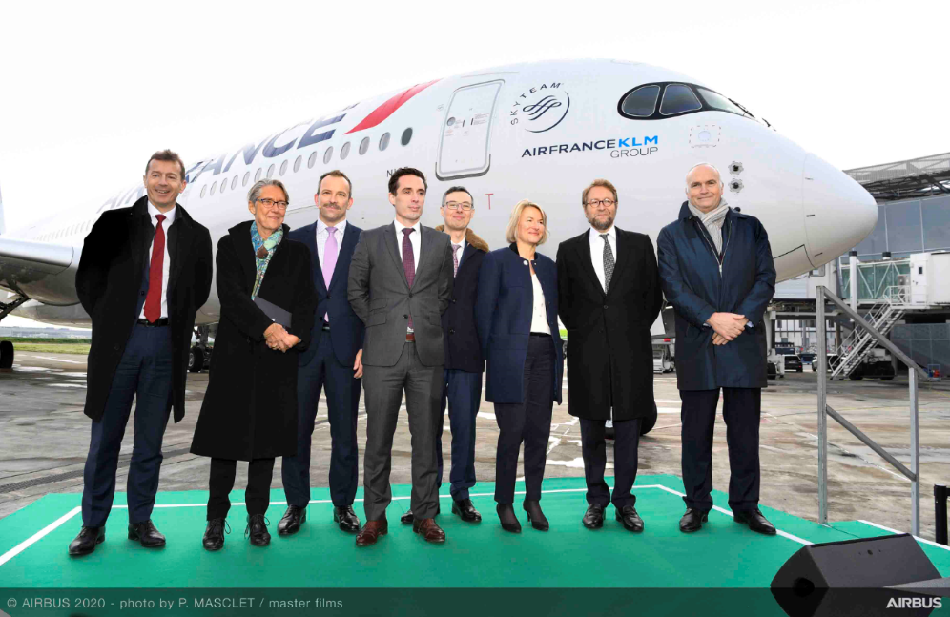
Airbus, Air France, Safran, Suez et Total saluent les avancées en faveur de l’émergence d’une filière de biocarburants durables pour l'aviation en France.
De gauche à droite : Guillaume Faury, Président Directeur Général, Airbus; Elisabeth Borne, Ministre de la Transition écologique et solidaire, France; Ville Arhippainen, Directeur commercial Europe de l'Ouest, Airbus; Jean-Baptiste Djebbari, Secrétaire d’État chargé des Transports, France; Stéphane Cueille, Directeur Groupe R&T et Innovation, Safran; Anne Rigail, Directrice Générale, Air France; Fabrice Rossignol, Directeur Général Délégué, SUEZ Recyclage & Valorisation France; Paul Mannes, Directeur Aviation, Total.

À propos d’Airbus
Airbus est un leader mondial de l'aéronautique, de l'espace et des services associés. En 2018, le groupe a réalisé un chiffre d'affaires de 64 milliards d'euros avec un effectif de quelque 134 000 personnes. Airbus propose la famille d'avions de ligne la plus complète qui soit. Airbus est, en outre, le leader européen dans le domaine des avions de mission, de ravitaillement en vol, de combat et de transport. Par ailleurs, l'entreprise est également un leader de l'industrie spatiale. Enfin, dans le domaine des hélicoptères, Airbus propose les solutions civiles et militaires les plus performantes au monde.

Contacts presse
Anne Galabert : anne.galabert@airbus.com / +33 6 09 24 09 74
Loïs Benquet : lois.benquet@airbus.com / + 33 6 42 88 10 65

À propos d’Air France
Air France, compagnie française, exigeante et attentionnée, fait du voyage un moment de plaisir sur l’ensemble des vols qu’elle assure quotidiennement en France, en Europe et dans le monde.
Air France-KLM est le premier Groupe en termes de trafic international au départ de l’Europe. Il offre à ses clients un réseau couvrant 312 destinations dans 116 pays grâce à Air France, KLM Royal Dutch Airlines et Transavia. Avec une flotte de 554 avions et plus de 104 millions de passagers transportés en 2019, Air France-KLM exploite jusqu’à 2 300 vols par jour, principalement depuis ses hubs de Paris-Charles de Gaulle et Amsterdam-Schiphol.
Son programme de fidélité Flying Blue figure parmi les leaders en Europe et compte plus de 15 millions d’adhérents.
Air France, KLM et ses partenaires Delta Air Lines et Alitalia exploitent la plus grande joint-venture transatlantique avec plus de 275 vols quotidiens.
Le Groupe propose également des solutions de transport de fret et de maintenance aéronautique.
Air France et KLM sont membres de l’alliance SkyTeam réunissant 19 compagnies aériennes et offrant un accès à un réseau mondial de plus de 14 500 vols quotidiens vers plus de 1 150 destinations dans plus de 175 pays.

Contact presse
Morgane Le Gall : molegall@airfrance.fr / +33 6 14 30 44 52 / @AFnewsroom

À propos de Safran
Safran est un groupe international de haute technologie opérant dans les domaines de la propulsion et des équipements aéronautiques, de l'espace et de la défense. Implanté sur tous les continents, le Groupe emploie plus de 95 000 collaborateurs pour un chiffre d'affaires de 21 milliards d'euros en 2018. Safran occupe, seul ou en partenariat, des positions de premier plan mondial ou européen sur ses marchés. Pour répondre à l'évolution des marchés, le Groupe s'engage dans des programmes de recherche et développement qui ont représenté en 2018 des dépenses totales d’environ 1,5 milliard d'euros. Safran est une société cotée sur Euronext Paris et fait partie des indices CAC 40 et Euro Stoxx 50.
Pour plus d’informations : www.safran-group.com / Suivez @Safran sur Twitter

Contacts presse
Catherine MALEK : catherine.malek@safrangroup.com / T +33 (0)1 40 60 80 28
Isabelle JAVARY : isabelle.javary@safrangroup.com / T : +33 (0)1 40 60 82 20
Amandine DELOZÉ : amandine.deloze@safrangroup.com / T +33 (0)1 40 60 84 40

À propos de Suez
Avec 90 000 collaborateurs présents sur les cinq continents, SUEZ est un leader mondial dans la gestion intelligente et durable des ressources. Le Groupe fournit des solutions de gestion de l'eau et des déchets qui permettent aux villes et aux industries d’optimiser la gestion de leurs ressources et d’améliorer leurs performances environnementale et économique, conformément aux réglementations en vigueur. Grâce au potentiel des technologies digitales et des solutions innovantes, le Groupe valorise 17 millions de tonnes de déchets par an et produit 3,9 millions de tonnes de matières premières secondaires, ainsi que 7 TWh d’énergie locale et renouvelable. Il préserve également la ressource en eau, en desservant 58 millions d’habitants en services d’assainissement et en réutilisant 882 millions m3 d’eaux usées. En 2018, SUEZ a réalisé un chiffre d’affaires de 17,3 milliards d’euros.

Contact presse
Isabelle Herrier Naufle : isabelle.herrier.naufle@suez.com / +33 (0)1 58 81 55 62

À propos de Total
Total est un acteur majeur de l'énergie, qui produit et commercialise des carburants, du gaz naturel et de l’électricité bas carbone. Nos 100 000 collaborateurs s'engagent pour une énergie meilleure, plus sûre, plus abordable, plus propre et accessible au plus grand nombre. Présent dans plus de 130 pays, notre ambition est de devenir la major de l’énergie responsable.

Contacts presse
Relations Médias : +33 1 47 44 46 99 l presse@total.com l @TotalPress

Airbus, Air France, Safran, Suez and Total welcome advancements in favour
of a sustainable aviation biofuel industry in France

Toulouse, France – Monday 27 January 2020
As the French Government presented the country’s ambitions with regards to sustainable aviation fuel, in Toulouse, Airbus, Air France, Safran, Suez and Total acknowledge the launch of a new Call for Expression of Interest (CEI). The ambition presented set forth the conclusions of a working group which included government agencies and industrial partners, all of whom signed the Green Deal in December 2017.
This CEI is a fundamental first step towards the emergence of a sustainable aviation fuel industry in France. It will allow investment projects in second generation sustainable aviation fuel production units in France to be identified, as well as supportive measures and incentives in favour of such investments.
The implementation of an economically viable and lasting industry is key for accelerating the use of sustainable aviation fuel and for reducing net CO2 emissions in air transport. Guaranteeing that all players maintain a competitive edge in a competitive environment and helping to lead the world forward.
For 18 months, industrial entities have been mobilised and are working alongside the government to promote the emergence of a sustainable aviation fuel industry in France. The initiative constitutes the first innovative partnership between public and private players in the industry. It sets forth the conditions for developing lasting industries in France in the following set of recommendations:
- Mobilise the necessary volume of raw materials for the aviation sector,
- Ensure that sustainable resources, especially sustainable resources sourced from the circular economy, are used to produce advanced sustainable aviation fuel,
- Ensure that the industry is economically viable for all actors in the value chain through appropriate incentive schemes,
- Use existing airport logistics distribution networks,
- Support and promote production diversification.

The expansion of sustainable aviation fuel constitutes a strategic lever for reducing net CO2 emissions from air transport over a full lifecycle by up to 80% before blend.
Airbus, Air France, Safran, Suez and Total greet advancements in favor of a sustainable aviation biofuel industry in France.
From left to right: Guillaume Faury, CEO, Airbus; Elisabeth Borne, Minister of Ecological and Inclusive Transition, France; Ville Arhippainen, Head of Sales Western Europe, Airbus; Jean-Baptiste Djebbari, Secretary of State for Transport, France; Stéphane Cueille, Senior Executive VP and Chief Technology Officer, R&T and Innovation, Safran; Anne Rigail, CEO, Air France; Fabrice Rossignol, Senior Executive Vice President, SUEZ Recycling & Recovery France; Paul Mannes, Aviation Vice President, Total.

About Airbus
Airbus is a global leader in aeronautics, space and related services. In 2018, it generated revenues of € 64 billion and employed a workforce of around 134,000. Airbus offers the most comprehensive range of passenger airliners. Airbus is also a European leader providing tanker, combat, transport and mission aircraft, as well as one of the world’s leading space companies. In helicopters, Airbus provides the most efficient civil and military rotorcraft solutions worldwide.

Media contact
Anne Galabert: anne.galabert@airbus.com / +33 6 09 24 09 74
Loïs Benquet: lois.benquet@airbus.com / + 33 6 42 88 10 65

About Air France
Air France, airline of French inspiration, with high standards and a caring attitude, turns the flight into a moment of real pleasure on all its daily operations in France, Europe and worldwide.

Air France-KLM is the leading Group in terms of international traffic on departure from Europe. It offers its customers access to a network covering 312 destinations in 116 countries thanks to Air France, KLM Royal Dutch Airlines and Transavia. With a fleet of 554 aircraft and 104 million passengers carried in 2019, Air France-KLM operates up to 2,300 daily flights, mainly from its hubs at Paris-Charles de Gaulle and Amsterdam-Schiphol.
Its Flying Blue loyalty program is one of the leaders in Europe with over 15 million members.
Together with its partners Delta Air Lines and Alitalia, Air France and KLM operates the largest transatlantic joint venture with more than 275 daily flights.
The group also offers cargo transport and aeronautical maintenance solutions.
Air France and KLM are also members of the SkyTeam alliance which has 19 member airlines, offering customers access to a global network of over 14,500 daily flights to more than 1,150 destinations in more than 175 countries.

Media contact
Morgane Le Gall: molegall@airfrance.fr / +33 6 14 30 44 52 / @AFnewsroom

About Safran
Safran is an international high-technology group, operating in the aircraft propulsion and equipment, space and defense markets. Safran has a global presence, with more than 95,000 employees and sales of 21 billion euros in 2018. Working alone or in partnership, Safran holds world or European leadership positions in its core markets. Safran undertakes Research & Development programs to meet fast-changing market requirements, with total R&D expenditures of around 1.5 billion euros in 2018.
Safran is listed on the Euronext Paris stock exchange, and is part of the CAC 40 and Euro Stoxx 50 indices
For more information: www.safran-group.com / Follow @Safran on Twitter

Media contacts
Catherine MALEK: catherine.malek@safrangroup.com / T +33 (0)1 40 60 80 28
Isabelle JAVARY: isabelle.javary@safrangroup.com / T : +33 (0)1 40 60 82 20
Amandine DELOZÉ: amandine.deloze@safrangroup.com / T +33 (0)1 40 60 84 40

About Suez
With 90,000 people on the five continents, SUEZ is a world leader in smart and sustainable resource management. We provide water and waste management solutions that enable cities and industries optimize their resource management and strengthen their environmental and economic performances, in line with regulatory standards. With the full potential of digital technologies and innovative solutions, the Group treats over 45 million tons of waste a year, produces 4.4 million tons of secondary raw materials and 7.7 TWh of local renewable energy. It also secures water resources, delivering wastewater treatment services to 66 million people and reusing 1.1 billion m3 of wastewater. SUEZ generated total revenues of 17.3 billion euros in 2018.
Media contacts
Isabelle Herrier Naufle: isabelle.herrier.naufle@suez.com / +33 (0)1 58 81 55 62

About Total
Total is a major energy player that produces and markets fuels, natural gas and low-carbon electricity. Our 100,000 employees are committed to better energy that is safer, more affordable, cleaner and accessible to as many people as possible. Active in more than 130 countries, our ambition is to become the responsible energy major.

Media contact
Media Relations: +33 1 47 44 46 99 l presse@total.com l @TotalPress

